«SociumLibrarySloboda»
21 лютого 2018 року в Бібліотеці ХНЕУ ім. С. Кузнеця за участю Інформаційного центру ЄС ХНЕУ ім. С Кузнеця святкували Міжнародний день рідної мови.

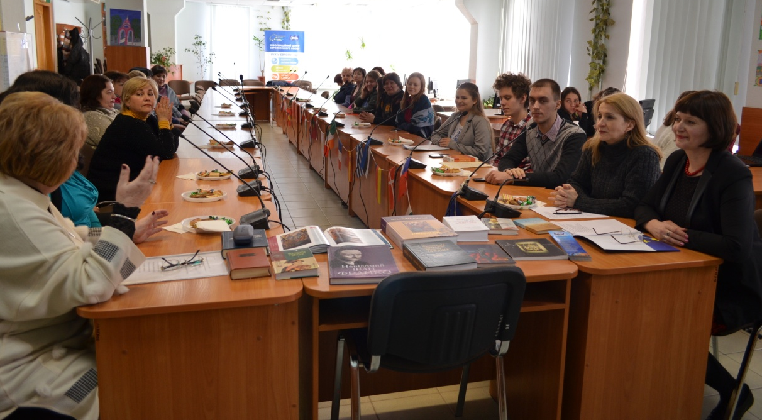
Була представлена книжкова виставка словників різними мовами із фондів Бібліотеки ХНЕУ ім. С. Кузнеця. Найбільше зацікавлення викликав «Словник українських прізвищ» Анатолія Зосімова видання «Золоті сторінки» 2015 року.
Співробітники та студенти університету читали поезії різними мовами: українською, німецькою, російською, французькою.

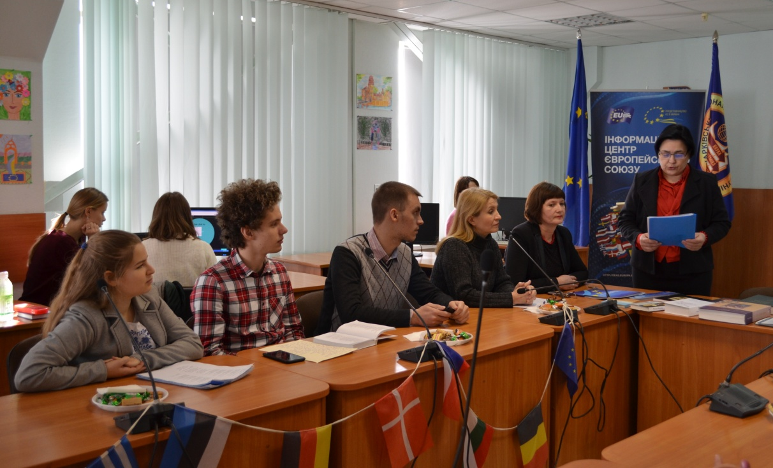

Доповідь про історію свята підготувала співробітниця бібліотеки
Ірина Велика.

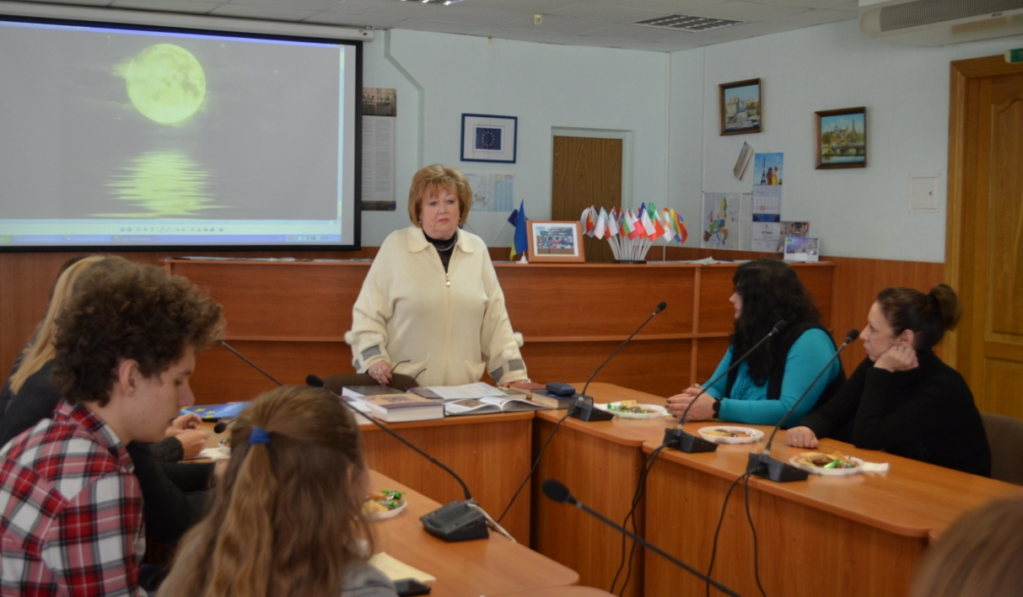
Вірші Володимира Божка російською мовою читала Наталія Миколаївна Божко.

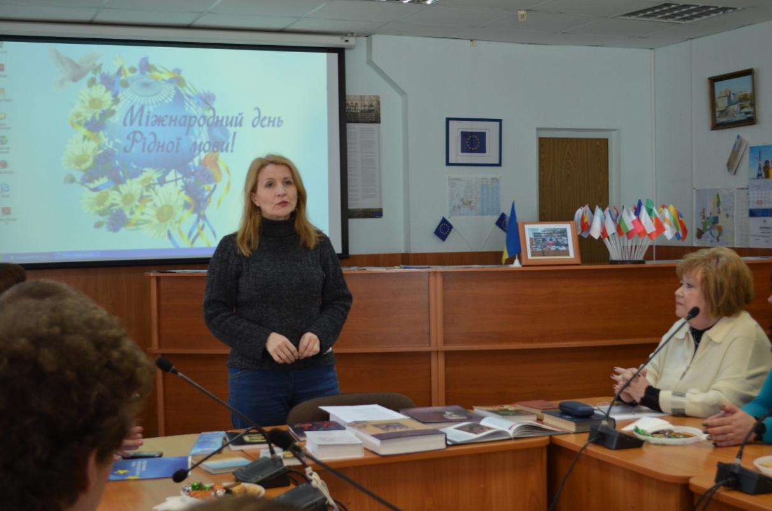
Пезію Лесі Українки декламувала Ольга Шибаєва:

Слово, моя ти єдиная зброє,
Ми не повинні загинуть обоє!
Може, в руках невідомих братів
Станеш ти кращим мечем на катів.
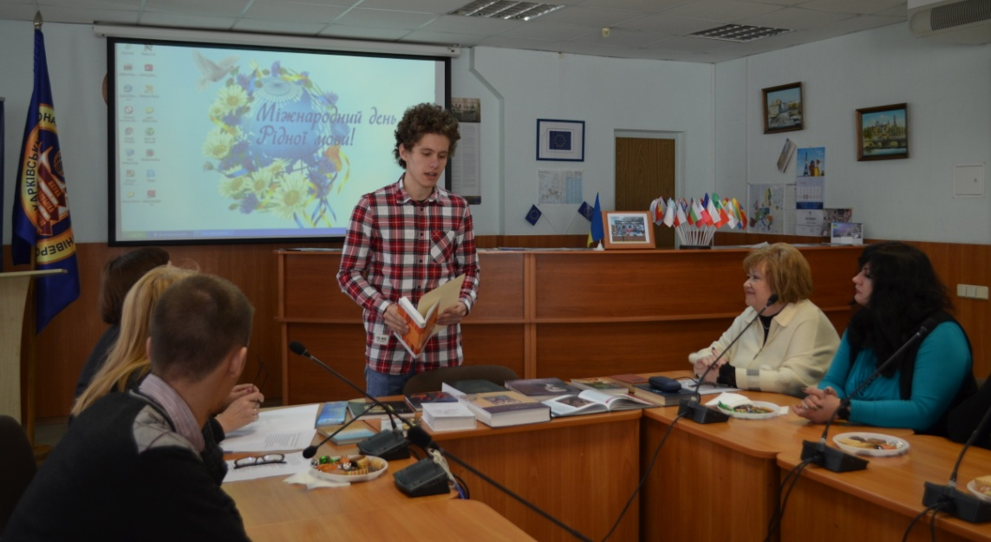

Вірш Лесі Українки «Contra spem spero!» українською і німецькою

мовами прочитав Богдан Лобенко.
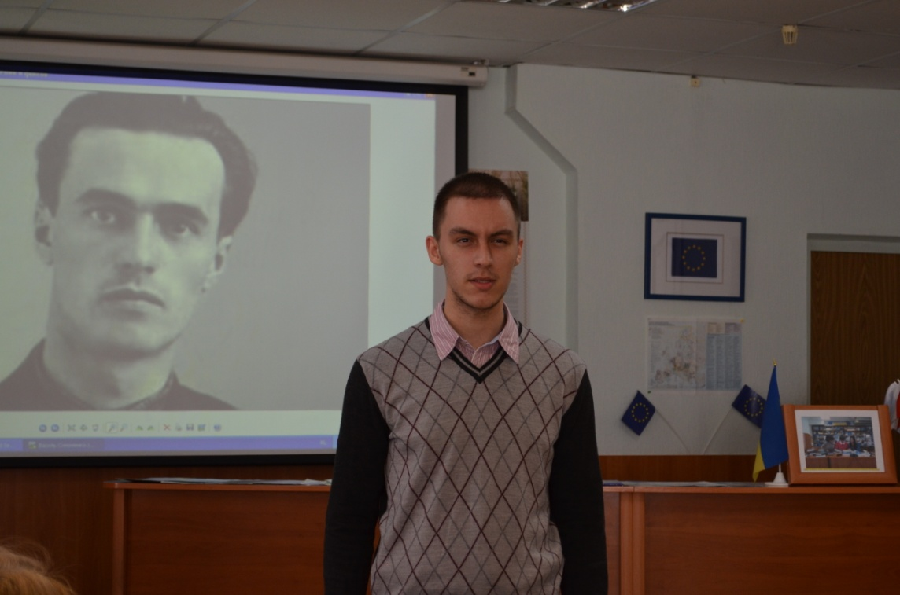
Поезію Василя Симоненка декламував Микита Дудник.
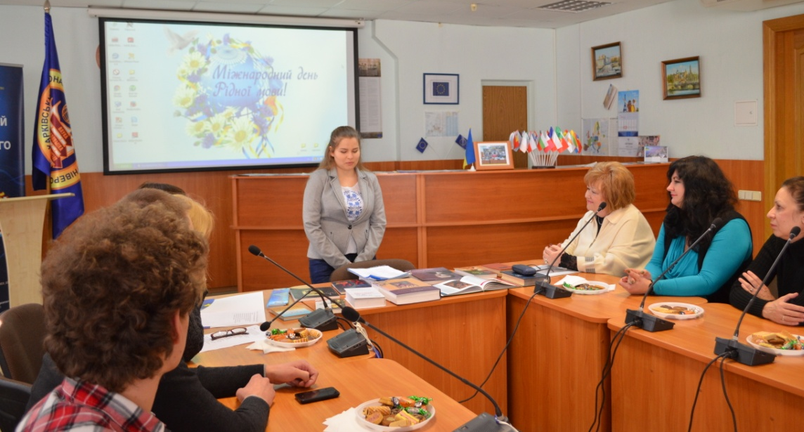
Поезії Поля Верлена французькою й українською
мовами декламувала Марія Гіззатулліна.
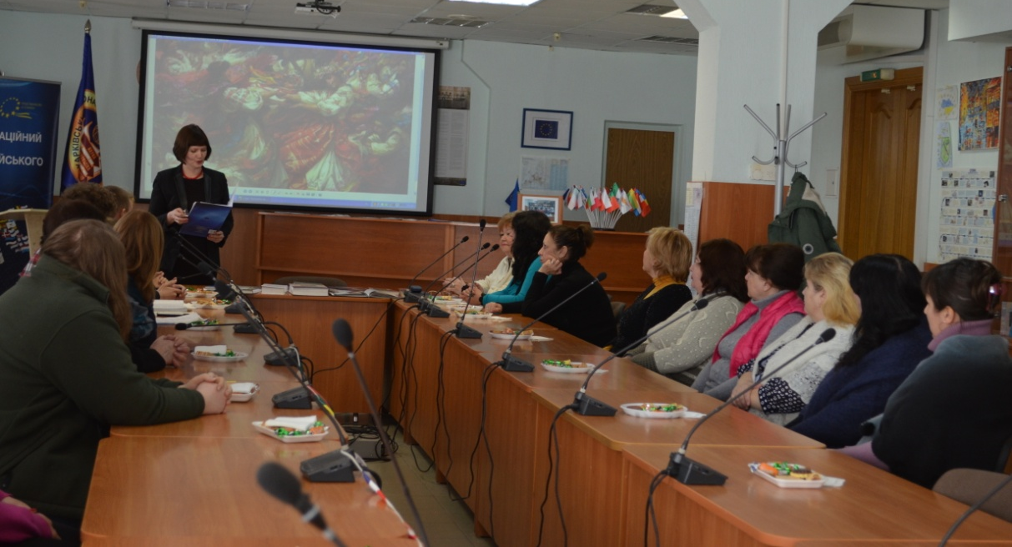
Новий вірш Сергія Жадана прочитала Вікторія Романюк.

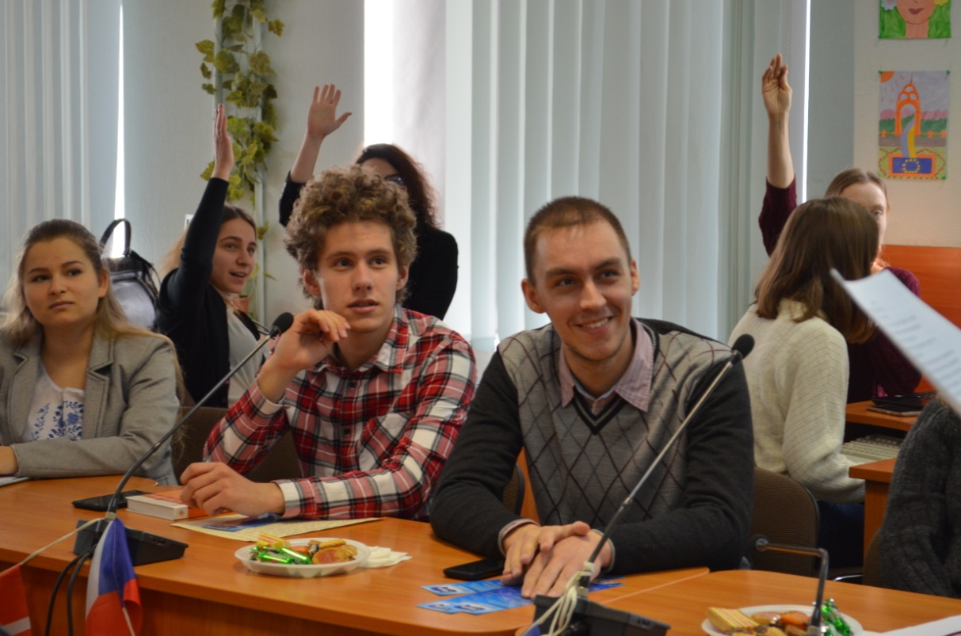

Координатором ІЦ ЄС ХНЕУ ім. С. Кузнеця Вікторією Романюк була проведена вікторина за темою заходу, переможцем якої став студент факультету «Міжнародних економічних відносин» Микита Дудник.
Також активними учасниками вікторини були студенти 3 курсу факультету «Економіки і Права»: Юлія Гаврилюк, Анастасія Гончарова, Орина Михалюк, Вікторія Руденко; студент першого курсу факультету «Менеджменту та маркетингу» Богдан Лобенко, студентка «Французької програми» Марія Гіззатулліна. Студенти висловили побажання, щоб двадцять п’ятою офіційною мовою Європейського Союзу була українська мова.
Захід закінчився в теплій дружній атмосфері під спів українських світових хітів на поезії Михайла Старицького, Дмитра Павличка, Святослава Вакарчука.
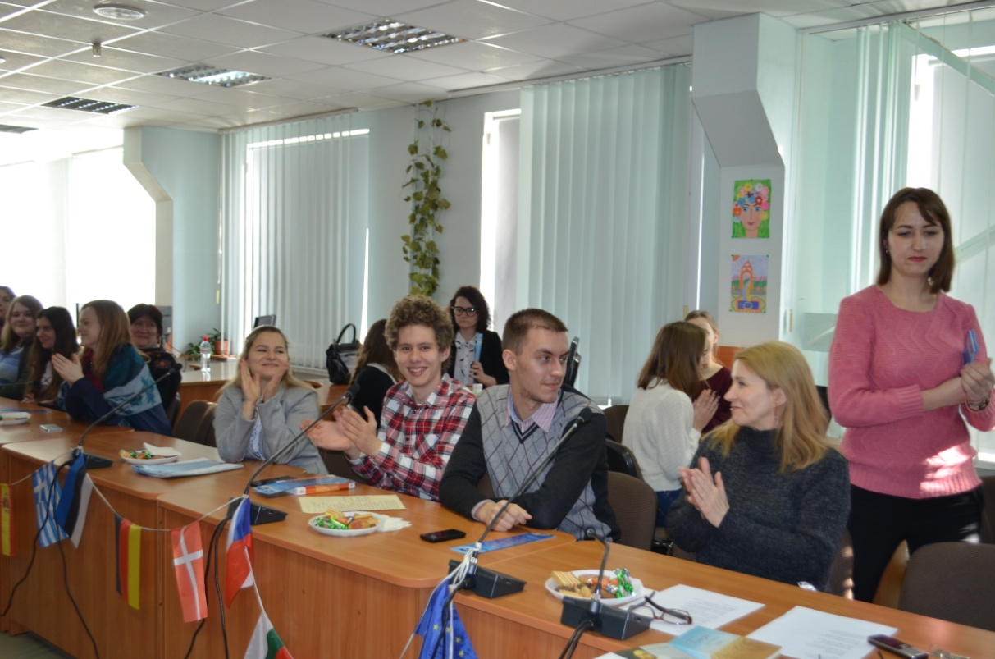
Захід проводив творчий колектив бібліотеки «SociumLibrarySloboda»
за підтримки профспілки ХНЕУ ім. С. Кузнеця.
Щира подяка від Бібліотеки ХНЕУ ім. С. Кузнеця деканам факультетів «Економіки і права», «Менеджменту і маркетингу», «Міжнародних економічних відносин» за виховання студентів у патріотичному дусі.
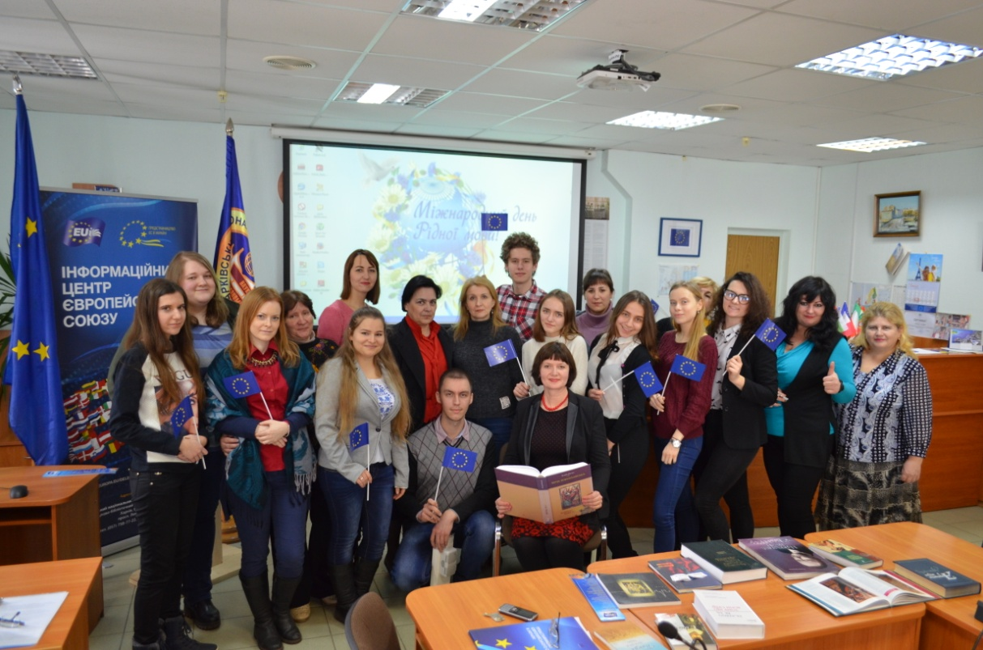
Пам’ятаємо, що поезія формує націю!
Нації вмирають не від інфарктую. Спочатку їм відбирає мову!

(Л. Костенко)

